MODULE 8 : LA RESPIRATION

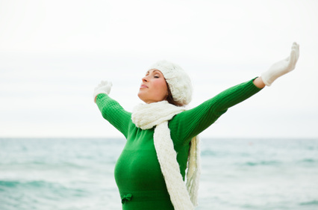

A la fin de ce chapitre, tu dois être capable de :
- Légender un schéma de l’appareil respiratoire.
- Connaitre l’utilité de l’eau de chaux.
- Décrire et analyser une manipulation mettant en évidence la présence d’oxygène et de dioxyde de carbone.
- Distinguer respiration et ventilation.
- Citer et décrire les deux mouvements respiratoires.
- Citer la composition de l’air.
- Décrire et schématiser les échanges gazeux au niveau des alvéoles pulmonaires.

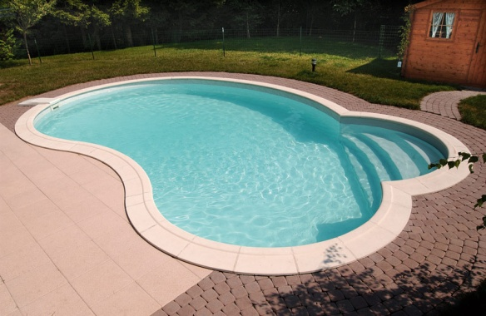
Enquête au bord de l’eau
On estime à plus 3000, le nombre annuel de décès par noyade en France. Cela représente la quatrième cause d’accidents après les traumatismes, les intoxications et les brûlures. C’est la deuxième cause de mortalité accidentelle et c’est aussi la cause majeure de mortalité accidentelle avant l'âge de 15 ans.

Ce matin encore, une jeune fille de 13 ans a été retrouvée sans vie dans sa piscine. Une enquête a été ouverte et la police scientifique a emmené le corps pour pratiquer une autopsie. Cet examen doit déterminer si c’est bien la noyade qui a causé la mort ou si la victime était décédée avant d’être jetée dans l’eau.

Tu es l’assistant du médecin légiste qui s’occupe de cette affaire. Pendant l’autopsie, celui-ci a découvert de l’eau dans les poumons de la victime. Le médecin décide alors de partir en pause déjeuner et te demande de tirer les conclusions de l’autopsie et de rendre le rapport à la police scientifique.
a) Quelle conclusion peux-tu tirer de l’autopsie ?
……………………………………………………………………………………………………………………………………………………………………………………………………………………………………………………………………………………………………

Revenu de pause déjeuner, le médecin légiste te félicite pour tes conclusions mais te rappelle que le rapport à la police doit contenir un schéma de l’appareil respiratoire !

- Complète le schéma en retraçant l’appareil respiratoire de la victime et annote les différents organes.
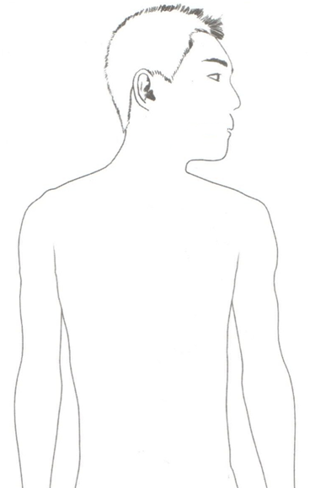
- Comment l’eau est-elle arrivée jusqu’aux poumons ? Retrace son trajet en bleu.

A ton avis…
- Pourquoi devons-nous respirer ?
…………………………………………………………………………………………………………………………………………………………………………………………………………………………………………………………………………………………
- Que contient l’air ?
………………………………………………………………………………………………………………………………………………………………………………………………………………………………………………………………………………………………
- Anatomie du système respiratoire
- Lis le texte qui suit et annote le schéma grâce aux organes écrits en gras.
L’air entre par les narines (parfois par la bouche) et pénètre dans les fosses nasales. Le pharynx (ou fond de la gorge) est le carrefour où se croisent les voies respiratoires et digestives. Le larynx qui est le début de la trachée, est soutenu par un cartilage (la pomme d’Adam) et contient les cordes vocales : c’est le siège de la voix. La trachée est un tube de 12 à 15 cm de long, maintenu ouvert en permanence par des demi-anneaux cartilagineux ; elle se divise en deux bronches qui pénètrent dans les poumons.
Le poumon gauche et le poumon droit sont deux masses spongieuses et rosées à l’intérieur desquelles les bronches se ramifient en bronchioles de plus en plus petites. Celles-ci se terminent par des petits sacs boursoufflés : les alvéoles pulmonaires. Les poumons sont protégés par les côtes auxquelles ils sont attachés grâce à une double membrane : la plèvre. Entre les côtes se situent les muscles intercostaux. Sous les poumons, la cage thoracique est fermée par un muscle plat : le diaphragme

.

QUI EST-CE
- …………………………………
Ils sont de couleurs rose foncé. Ils occupent la presque totalité de la cage thoracique. Ils sont divisés en lobes. Le droit pèse environ 700g, possède trois lobes et est plus volumineux que le gauche. Ce dernier pèse environ 600g et possède deux lobes.
- ………………………………….
C’est un conduit situé entre la bouche et l’œsophage. C’est un carrefour entre les voies respiratoires et les voies digestives. Au croisement des deux voies, la voie aérienne se ferme au cours de la déglutition (grâce à l’épiglotte) afin d’empêcher les fausses routes.
- ………………………………………….
C’est un long tuyau d’environ 12 cm de long. Il est formé d’anneaux de cartilage.
- ……………………………………………………….
Ce sont de petits sacs microscopiques situés à l’extrémité des bronchioles.
- ………………………………………………
Ce sont deux cavités creuses s’ouvrant au-dehors par les narines. Elles sont tapissées d’une muqueuse qui possède de multiples rôles : elle filtre, réchauffe, humidifie l’air que l’on respire d’une part et permet de sentir des odeurs d’autre part.
- …………………………………….
Elles sont deux, la droite et la gauche. Chacune d’entre elles est formée d’anneaux de cartilage comme la structure de la trachée. A l’intérieur des poumons, elles peuvent encore se ramifier.
- ……………………………………..
C’est un organe qui est situé dans la gorge sous le pharynx et qui est soutenu par la pomme d’Adam). C’est là que se trouvent les cordes vocales qui produisent les sons.
- …………………………………………….
C’est un large muscle qui ferme la cage thoracique. Il joue un rôle essentiel dans les mouvements respiratoires. Il sépare la cavité thoracique de la cavité abdominale.
- ……………………………….
Chaque poumon est entouré d’une membrane. Celle-ci colle les poumons aux côtes.
- ……………………………………..
Elles sont les toutes dernières ramifications des bronches et sont étroitement liées aux alvéoles pulmonaires.
- Trajet de l’air :
………………………………………………………………………………………………………………………………………………………………………………………………………………………………………………………………………………………………………….

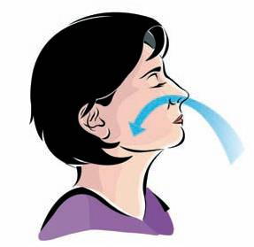
- Les mouvements respiratoires
La ventilation est le mécanisme qui permet le renouvellement de l’air dans les poumons.
Elle comprend deux mouvements respiratoires :
- …………………………………… (……………………………………d’air)
- …………………………………… (……………………………………sortie d’air).

Modélisation réalisée au cours de Techno.
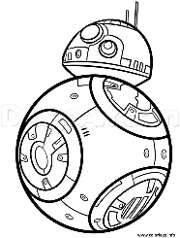
Observations:
- Si tu tires sur la membrane inférieure, que remarques-tu ?
……………………………………………………………………………………………
………………………………………………………………………………………………
- Si tu relâches la membrane inférieure, que se passe-t-il ?
………………………………………………………………………………………………
……………………………………………………………………………………………
Interprétations :
- Complète les cadres grâce aux organes représentés par le modèle.

Un parallèle entre le montage et les voies respiratoires de l’homme peut s’établir :
- Qu’est-ce qui provoque l’entrée et la sortie d’air au niveau du montage ?
………………………………………………………………………………………………………………………………………………………………………………………………………………………………………………………………………………………………………………………………………………………………………………………………………………………………………
- Qu’est-ce qui provoque l’entrée et la sortie d’air au niveau de l’organisme ? ………………………………………………………………………………………………………………………………………………………………………………………………………………………………………………………………………………………………………………………………………………………………………………………………………………………………………
- Quelles sont les limites de ce modèle ? Qu’est-ce qui ne correspond pas à la réalité ?
…………………………………………………………………………………………………………………………………………………………………………………………………………………………………………………………………………………………
Conclusion :
- Observe les schémas ci-dessous afin de compléter les phrases qui s’y rapportent. Complète également les cadres (quel schéma représente l’expiration/ l’inspiration ?)
……………………………………………………………………………………
…………………………………………………………………………………..
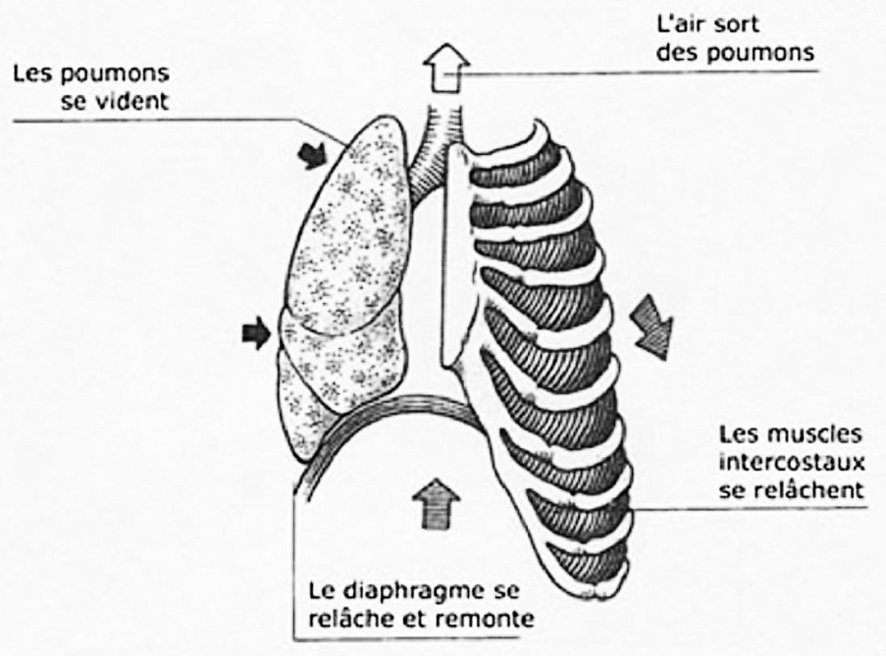
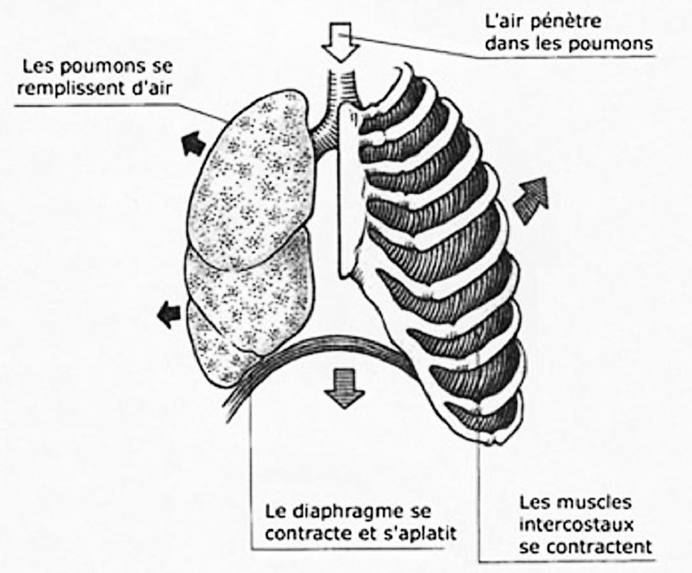
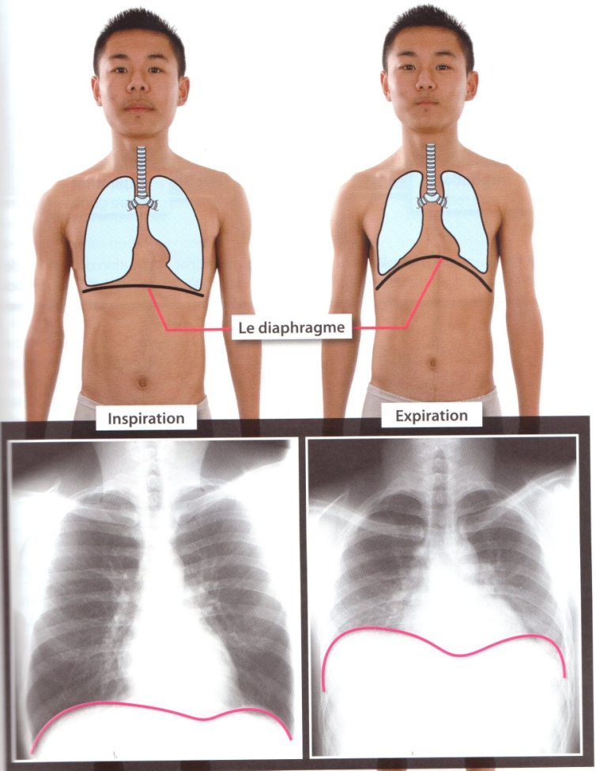
Lors de l’inspiration, le diaphragme ………………………………….…………… et s’aplatit, les ………………………………………………………………………se contractent ce qui provoque le soulèvement de la cage thoracique afin que les poumons ………………………………………………………………….. d’air. Il y a donc une ………………………………………………….…………………… du volume de la cage thoracique. L’inspiration est un phénomène actif car contracter les muscles demande de l’…………………………………………….
Lors de l’expiration, le diaphragme ………………………………………. et remonte, les ……………………………………........................................
se relâchent également ce qui provoque ………………………………………………. de la cage thoracique afin que les poumons …………………………………………………….……………... Il y a donc une ……………………………………………………………… du volume de la cage thoracique. L’expiration est un phénomène………………………………….. car le relâchement des muscles ne demande pas d’énergie.
- La composition de l’air
- Composition de l’air inspiré
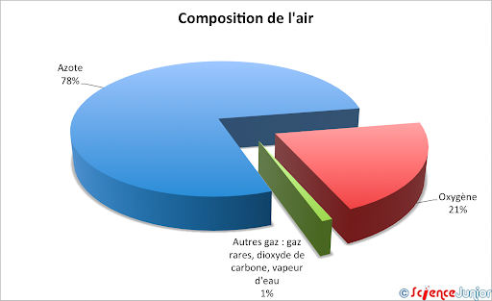

- Replace sur le graphique circulaire les formules moléculaires suivantes : CO₂, O₂ et N₂
Manipulations
L’eau de chaux : découverte de son rôle
L’eau de chaux est une solution limpide obtenue grâce à la filtration d’une solution saturée d’hydroxyde de calcium, Ca(OH)₂. L’eau de chaux entre dans la composition du liniment pour bébé (crème pour le change) mais est aussi utilisée en construction (pour des enduits de façade) ou en horticulture (elle détruit les parasites présents sur les plantes).
L’eau de chaux est utilisée pour détecter la présence d’un gaz… mais lequel ?
Matériel :
- Deux tubes à essai
- De l’eau plate
- De l’eau pétillante
- De l’eau de chaux
Mode opératoire :
- Verse un peu d’eau de chaux dans deux tubes à essais.
- Dans le premier tube, verse un petit peu d’eau plate.
- Dans le deuxième tube, verse un petit peu d’eau pétillante.
- Réalise le schéma de l’expérience.

Observations :
……………………………………………………………………………………………………………………………………………………………………………………………………………………………………………………………………………………………………
Interprétations :
…………………………………………………………………………………………………………………………………………………
Conclusion :
…………………………………………………………………………………………………………………………………………………
Présence de CO₂ dans l’air atmosphérique
But : Détecter la présence de CO₂ dans l’air atmosphérique
Matériel :
- Une seringue
- Un berlin
- De l’eau de chaux
Mode opératoire :

Schéma :

Observations :
……………………………………………………………………………………………………………………………………………………………………………………………………………………………………………………………………………………………………
Interprétations :
…………………………………………………………………………………………………………………………………………………
Conclusion :
……………………………………………………………………………………………………………………………………………………………………………………………………………………………………………………………………………………………………
- Composition de l’air expiré
- Analyse le schéma et réalise l’expérience afin de compléter ce rapport de laboratoire incomplet.
Présence de CO₂ dans l’air expiré
But : Détecter la présence de CO₂ dans l’air expiré
Matériel :
- ………………………………………………...
- ……………………………………………..……
- …………………………………………………..
Mode opératoire :
- ……………………………………………………………………………………
- ……………………………………………………………………………………
- ……………………………………………………………………………………
Schéma :
Observations :
…………………………………………………………………………………………………………………………………………………
Interprétations :
…………………………………………………………………………………………………………………………………………………
Conclusion :
…………………………………………………………………………………………………………………………………………………
- Comparaison de l’air inspiré et de l’air expiré
Composition de l’air (en %)
- Complète le tableau ci-dessous en reprenant les données du graphique circulaire.
Constituants de l’air | Air inspiré | Air expiré
Diazote |  | 78
Dioxygène |  | 16.5
Dioxyde de carbone | 0.03 | 4.5
Autres gaz |  | 1
Eau | Variable | Variable
- Pourquoi la quantité d’eau est-elle variable ?
……………………………………………………………………………………………………………………………………………
- Quel constat peux-tu tirer de ce tableau ?
…………………………………………………………………………………………………………………………………………………………………………………………………………………………………………………………………………………………………………………………………………………………………………………………………………………………………………………………………………………………………………………………………………………………………………………………………………………………………………………………………………………………………………………………………
Respirer c’est : ………………………………………………………………………………………………………………………
…………………………………………………………………………………………………………………………………………………..
- Les échanges gazeux dans les alvéoles pulmonaires

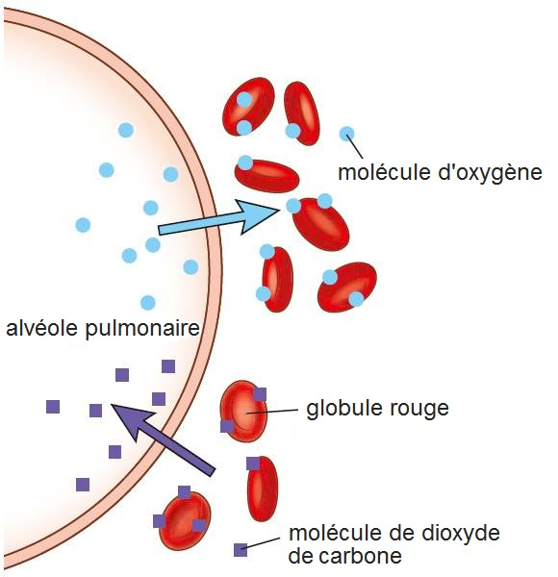
- Synthétise les informations apportées par les différents documents de la page précédente afin d’expliquer, en quelques phrases, les échanges gazeux se déroulant dans les alvéoles pulmonaires.
………………………………………………………………………………………………………………………………………………………………………………………………………………………………………………………………………………………………………………………………………………………………………………………………………………………………………………………………………………………………………………………………………………………………………………………………………………………………………………………………………………………………………………………………………………………………………………………………………………………………………………………………………………………………………………
- Complète le schéma ci-dessous, en le légendant et en ajoutant le trajet des différents gaz (sers-toi de flèches).
Les échanges gazeux entre l’air et le sang au niveau des alvéoles pulmonaires
Quelques chiffres…
700 millions : c’est le nombre d’alvéoles pulmonaires chez un adulte.
200 m2, soit l’équivalent d’un terrain de tennis, c’est la surface totale de toutes les alvéoles pulmonaires.
0,001 mm : c’est l’épaisseur de la paroi d’une alvéole pulmonaire.

- Les alvéoles pulmonaires sont donc des surfaces d’échange. Quelles caractéristiques, communes à la paroi de l’intestin grêle, possèdent-elles ?
………………………………………………………………………………………………………………………………………………………………………………………………………………………………………………………………………………………………………………………………………………………………………………………………………………………………………………………

- Synthèse
Tu dois être capable de :
- Légender un schéma de l’appareil respiratoire

Le parcours de l’air inspiré :

Fosses nasales pharynx
larynx
trachée bronches
bronchioles
alvéoles pulmonaires
- Connaitre l’utilité de l’eau de chaux.

L’eau de chaux est un liquide limpide et incolore qui permet de mettre en évidence la présence de dioxyde de carbone. En présence de dioxyde de carbone, l’eau de chaux se trouble et prend une couleur blanchâtre.

- Décrire et analyser une manipulation mettant en évidence la présence d’oxygène et de dioxyde de carbone.
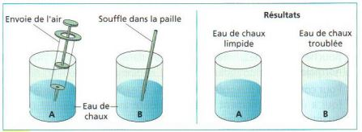
- Si on injecte de l’air ambiant de l’eau de chaux, elle ne se trouble pas, ne devient pas blanche car l’air ambiant contient très peu de dioxyde de carbone.
- Si on expire dans de l’eau de chaux, elle se trouble, devient blanche, car l’air expiré contient beaucoup de dioxyde de carbone.
- Distinguer respiration et ventilation.

La ventilation pulmonaire est le mécanisme qui permet le renouvellement de l’air dans les poumons. Elle comprend deux mouvements respiratoires : l’inspiration (entrée d’air) et l’expiration (sortie d’air).

La respiration est la consommation du dioxygène et le rejet de dioxyde de carbone et de vapeur d’eau.

- Citer et décrire les deux mouvements respiratoires.

- Les muscles qui permettent le mécanisme de la ventilation sont le diaphragme et les muscles intercostaux.

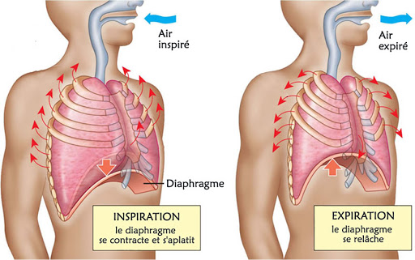
- Lors de l’inspiration :
- Le diaphragme se contracte, il s’abaisse.
- Les muscles intercostaux se contractent, ils soulèvent les côtes, le volume de la cage thoracique augmente.

- Lors de l’expiration :
- Le diaphragme se relâche, il remonte
- Les muscles intercostaux se relâchent, les côtes s’abaissent, le volume de la cage thoracique diminue.

- L’inspiration demande de l’énergie (contraction des muscles) mais l’expiration est un phénomène passif (relâchement des muscles).

- Citer la composition de l’air.
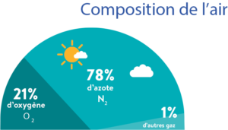
L’air ambiant (et donc l’air inspiré) contient 21% de dioxygène, 78% de diazote et 1% d’autres gaz (y compris le dioxyde de carbone)

- Décrire et schématiser les échanges gazeux au niveau des alvéoles pulmonaires.

Pour fonctionner, les organes ont besoin de dioxygène. En fonctionnant, ils rejettent du dioxyde de carbone.

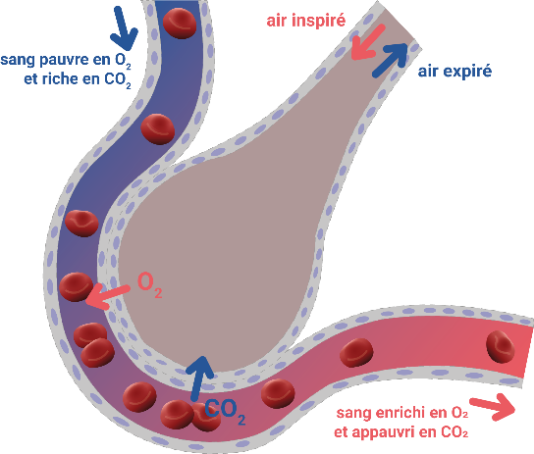
Le sang est chargé de leur apporter le dioxygène provenant des alvéoles pulmonaires. Il reprend le dioxyde de carbone, le transporte jusqu’aux alvéoles pulmonaires afin qu’il soit expiré.

Au niveau des alvéoles pulmonaires,
- Le dioxygène passe de l’air inspiré vers le sang (qui l’apportera aux organes)
- Le dioxyde de carbone passe du sang (qui provient des organes) dans l’air qui sera expiré

Les alvéoles pulmonaires sont richement vascularisées, leur paroi est fine et possède une grande surface d’échange.

- Exercices
- Observe ces schémas représentant les mouvements de la ventilation pulmonaire. Lequel représente l’inspiration et lequel représente l’expiration ? Note-le dans les cadres et justifie.

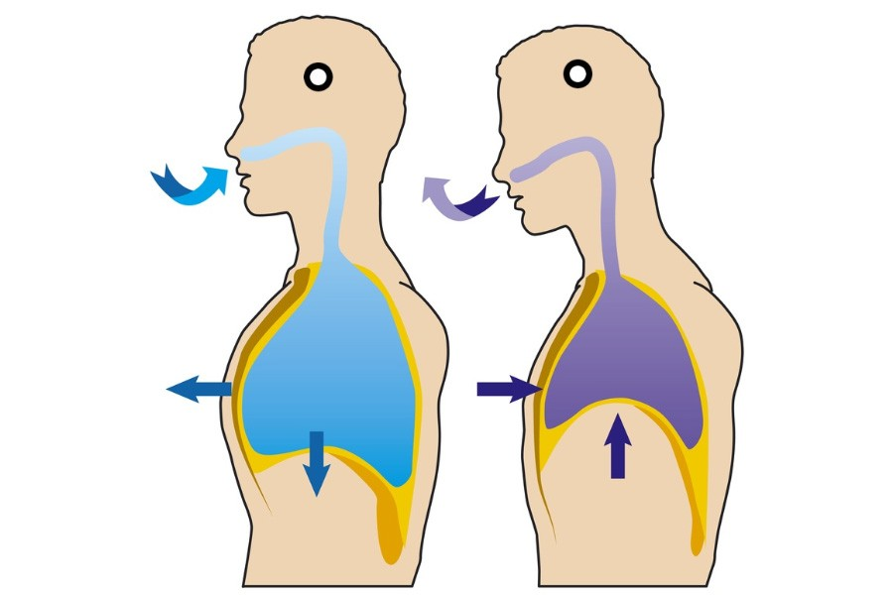

………………………………………………………………………………………………………………………………………………………………………………………………………………………………………………………………………………………………………………………………………………………………………………………………………………………………………..

- Ce graphique met en relation le taux d’humidité dans l’air d’une pièce et le développement de différents nuisibles/maladies.

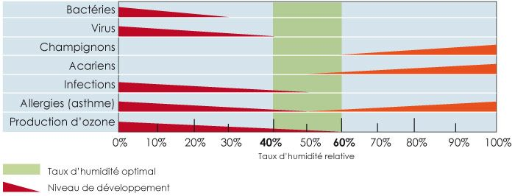
- Quel est le taux d’humidité optimal ? …………………………………………
- Les virus se développent davantage :
- Quand il fait humide
- Quand il fait sec
- Quand le taux d’humidité dépasse 40%
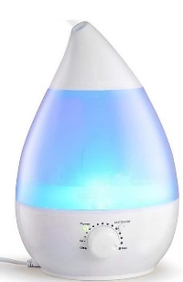
- Quels sont les 2 espèces qui se développent davantage quand il fait humide ?
- Pourquoi recommande-t-on de placer un humidificateur dans les chambres des bébés souffrant d’infections respiratoires ?
…………………………………………………………………………………………………………………………
………………………………………………………………………………………………………………………..

- Analyse les deux documents et réponds aux questions de la page suivante.
En 1870, un chercheur, nommé Paul Bert a réalisé l’expérience suivante en prélevant des fragments d’organes frais sur des animaux.

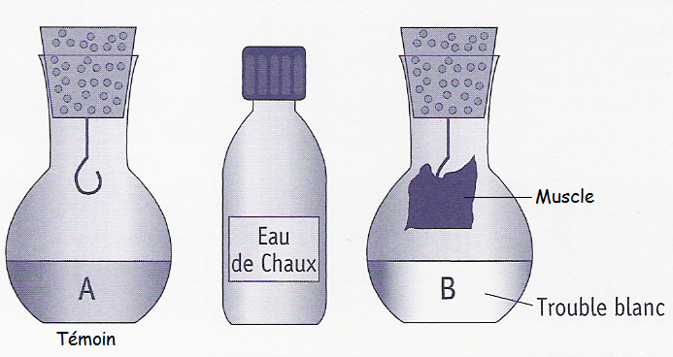
Document 1
On verse la même quantité d’eau de chaux dans les récipients A et B. Un morceau de muscle frais est suspendu dans le flacon B et les deux récipients sont ensuite fermés de manière hermétique. On examine l’aspect des deux flacons au bout de dix minutes : on observe un trouble blanc dans le flacon B.
Document 2 :
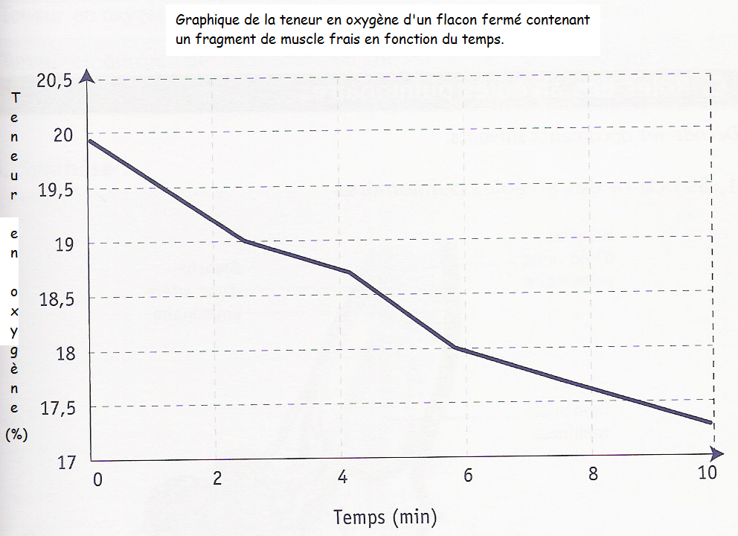

- A quoi sert l’expérience A ? Comment la nomme-t-on ?
………………………………………………………………………………………………………………………………………………………………………………………………………………………………………………………………………………………….
- Tire les conclusions de l’expérience.
………………………………………………………………………………………………………………………………………………………………………………………………………………………………………………………………………………………….
- Qu’observe-t-on sur le graphique du document 2 ?
………………………………………………………………………………………………………………………………………………………………………………………………………………………………………………………………………………………….
- Que peut-on en conclure.
………………………………………………………………………………………………………………………………………………………………………………………………………………………………………………………………………………………….
- Comment fonctionnent les muscles ? Rédige, en une phrase, la conclusion de l’analyse de deux documents.
………………………………………………………………………………………………………………………………………………………………………………………………………………………………………………………………………………………….

- Complète ce schéma de synthèse en inscrivant les mots suivants dans les cadres : énergie, dioxyde de carbone, oxygène, nutriments, nourriture, sang.
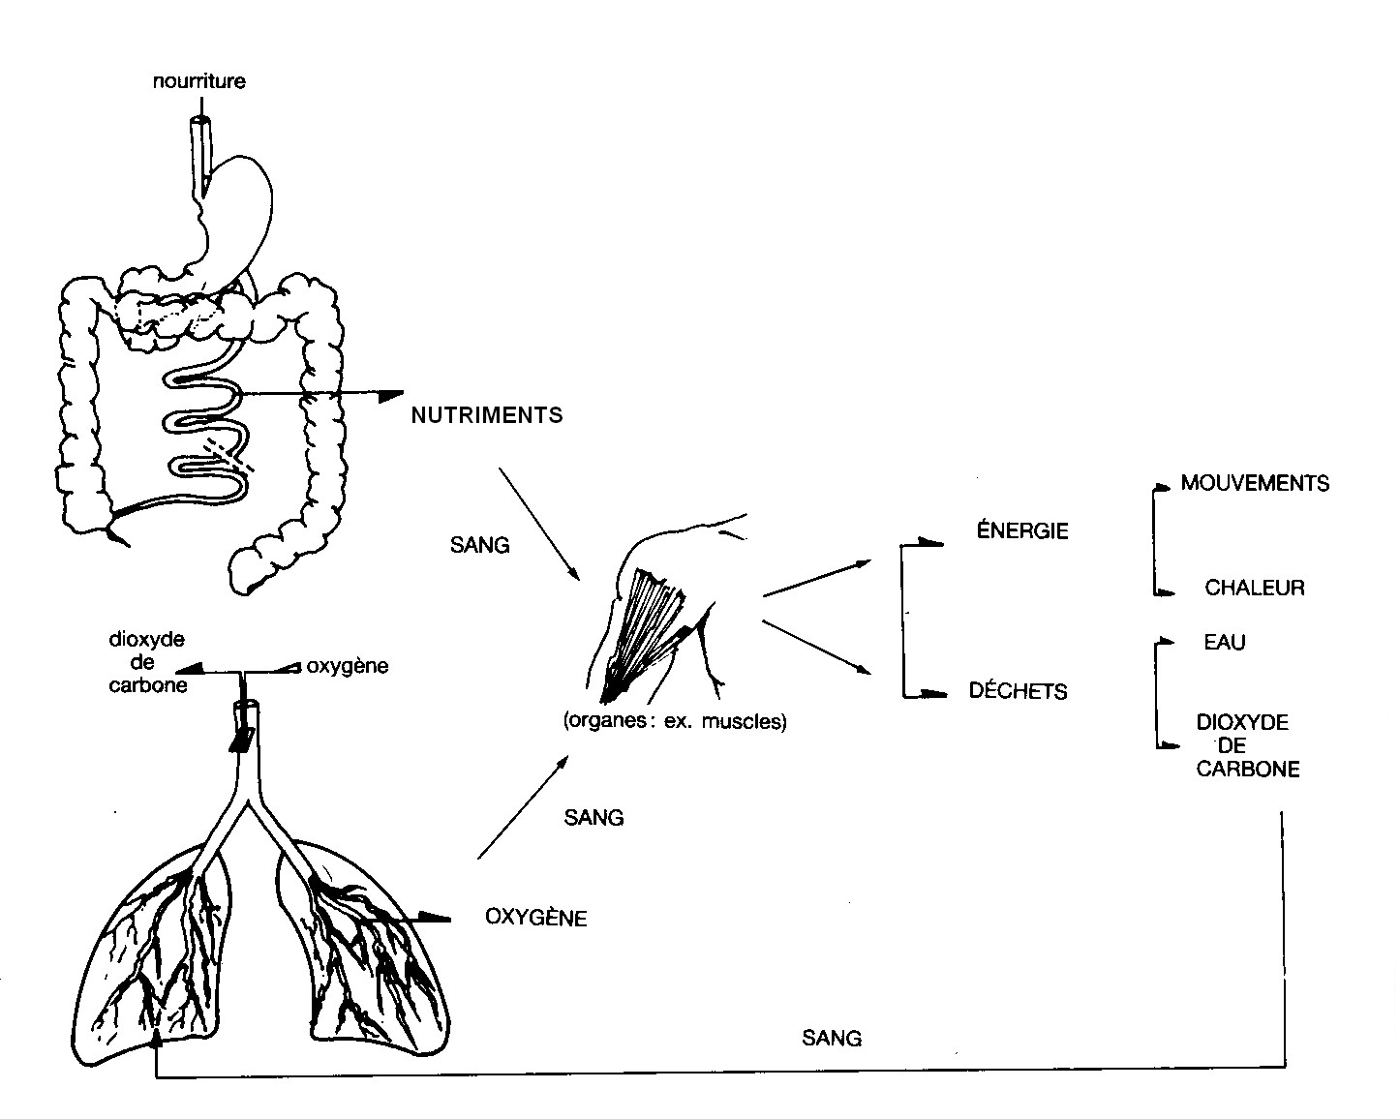

- Sur une feuille annexe, réalise le graphique cartésien des données suivantes. Dresse ensuite les observations et les conclusions de ces données.

Age (en années) | 0 | 6 | 10 | 14 | 20 | 23 et plus
Nombre de mouvements respiratoires (par minute) | 50 | 30 | 23 | 20 | 15 | 10

- Analyse le graphique suivant.
- Donne un titre à ce graphique
………………………………………………………………………………………………………………………………………
………………………………………………………………………………………………………………………………………

- Combien d’inspirations cette personne réalise-t-elle au repos ? …………………
- Dresse les observations de ce graphique.
………………………………………………………………………………………………………………………………………………………………………………………………………………………………………………………………………………
- Interprète-le en mettant en relation tes acquis sur le fonctionnement de la respiration.
………………………………………………………………………………………………………………………………………………………………………………………………………………………………………………………………………………………………………………………………………………………………………………………………………………………………………………………………………………………………………………………………………………………………
………………………………………………………………………………………………………………………………………………………………………………………………………………………………………………………………………………

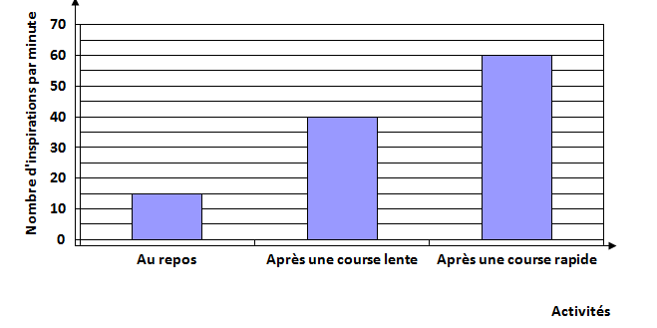
- A lire… (source : https://www.notre-planete.info/environnement/pollution_air/tabac-sante.php )

Le tabac, c'est tabou, on en viendra tous à bout !"
Selon l'Organisation Mondiale de la Santé, le tabac est l'une des principales causes de mortalité dans le monde mais aussi la principale cause évitable de décès. Chaque année, le tabagisme tue 5,7 millions de personnes. Il s'agit du seul produit légalement en vente qui entraîne la mort lorsqu'il est utilisé exactement comme le prévoit le fabricant.
On sait parfaitement que la moitié des fumeurs réguliers aujourd'hui, environ 1 milliard de personnes, finiront par mourir du tabagisme. Il est tout aussi alarmant de constater que des centaines de milliers de personnes qui n'ont jamais fumé meurent chaque année de maladies dues à l'inhalation de la fumée des autres.
Ainsi, fumer implique aussi la santé de son entourage, celui que l'on côtoie tous les jours, au travail, chez nous et dans les lieux publics. En effet, la moitié des fumeurs consommant plus de 15 cigarettes par jour meurent d'une maladie liée au tabac et des milliers de fumeurs passifs en décèdent tous les ans.

Le tabagisme
Le tabagisme, c'est la consommation abusive de tabac mais aussi l'ensemble de troubles physiologiques et psychiques, voire l'intoxication provoqués par l'abus du tabac. Celui-ci est dorénavant sans aucun doute responsable d'une diminution significative de la durée de vie. Nous repréciserons ici que dans l'état actuel des connaissances scientifiques, nous n'avons qu'une seule vie...

Données sur la mortalité à cause de la cigarette

En Europe
Chaque année, la consommation de tabac et l'exposition à la fumée du tabac (tabagisme passif) font plus de 700 000 morts dans l'Union européenne selon le Parlement européen.

En France
Quelque 78 000 personnes meurent chaque année des conséquences du tabac (soit plus de 10% des décès) dont 27 000 par un cancer du poumon (90% sont dus au tabac) selon la ligue nationale contre le cancer.
Pour un fumeur sur quatre, la perte moyenne d'espérance de vie est de vingt ans et se solde par une mort avant 65 ans, selon une étude de l'Observatoire régional de santé d'Ile-de-France.
La France compte environ 15 millions de fumeurs et ce sont les jeunes entre 20 et 25 ans qui fument le plus (48% de la classe d'âge selon l'OFDT).
Par rapport à un non-fumeur, le risque de cancer d'un fumeur est multiplié par :
- 10 pour le poumon et le pharynx
- 7 pour le pharynx
- 4 pour la bouche et l'œsophage
- 2 pour la vessie.
La fréquence des cancers du poumon est proportionnelle au nombre de cigarettes fumées chaque jour. Cette fréquence est déjà augmentée dès 5 cigarettes par jour... En effet si l'on fume 5 x 365 jours, pendant 15 à 20 ans, cela représente plusieurs dizaines de milliers de cigarettes.
L'apparition du cancer survient en général après 15 à 20 ans d'exposition à la fumée du tabac.

Tabagisme passif
En France, un million de personnes sont exposées au tabagisme passif. Lequel provoque 2 500 à 3 000 morts par an à la suite de maladies respiratoires et de maladies cardio-vasculaires notamment.

Cigarette : les conséquences sur la santé
Il est prouvé que les produits du tabac contiennent et émettent de nombreuses substances nocives ainsi que des agents cancérigènes connus, dangereux pour la santé humaine après combustion.
Lorsque vous inhalez de la fumée de cigarette, vous vous exposez à un cocktail de 4 000 substances chimiques dont plus de 250 sont nocives et une cinquantaine de cancérigènes. En voici un aperçu :
- Acétone (dissolvant)
- Méthanol (carburant utilisé pour les fusées)
- Pyrène (toxique pour les reins et le foie)
- Naphtalène (antimite)
- Nicotine (utilisée comme herbicide et insecticide)
- Cadmium (utilisé dans les batteries)
- Monoxyde de carbone (mortel à une certaine dose)
- Mercure (hautement toxique)
- Acide cyanhydrique (était employé dans les chambres à gaz)
- Ammoniac (détergent)
- Arsenic (poison violent)
- Butane (irritant des voies respiratoires)
- Polonium 210 (élément radioactif)
- DDT (insecticide interdit aux USA)
- Goudrons (les plus cancérogènes)
- Plomb (interdit dans l'essence car toxique)

Diminution de l'espérance de vie
L'usage du tabac entraîne en moyenne une diminution de la vie de :
- 2 à 3 ans pour 10 cigarettes par jour
- 5 à 7 ans pour 20 cigarettes par jour
- 8 à 10 ans pour 40 cigarettes par jour
Selon une étude publiée par Le British Medical Journal, chaque cigarette fumée réduit la vie de onze minutes. Des chercheurs de l'Université de Bristol sont parvenus à ce résultat en prenant en compte dans leurs calculs d'une part les différences observées d'espérance de vie des hommes fumeurs et non-fumeurs, d'autre part les dernières données démographiques concernant la population masculine anglaise et écossaise. Ils rapportent avoir trouvé une différence de 6,5 ans dans l'espérance de vie entre fumeurs et non-fumeurs. Sachant que le nombre annuel moyen de cigarettes consommé est estimé à 5772 (soit un peu moins d'un paquet par jour), les auteurs ont calculé que si un homme fume à partir de 17 ans et jusqu'à sa mort à l'âge de 71 ans, il consommera au total 311.688 cigarettes au cours de sa vie. Un simple calcul permet ainsi de déterminer que chaque cigarette contribue à raccourcir la vie de 11 minutes. Pour mieux illustrer leur propos, ces chercheurs précisent que fumer un paquet de 20 cigarettes, c'est abréger sa vie de 3 heures et 40 minutes, ce qui équivaut à voir un "très long film (par exemple, Titanic), deux matchs de football, faire un voyage entre Londres et Paris en Eurostar, aller au café, courir le marathon de Londres, avoir une expérience sexuelle tantrique ". Voilà encore de quoi faire réfléchir…"

Cigarette : les conséquences sur l'environnement
On l'évoque peu mais 5 millions d'hectares de forêts sont détruits chaque année pour sécher le tabac, contribuant à la déforestation...
4 300 milliards de mégots sont jetés dans la nature le monde. Malheureusement, les filtres ne sont pas biodégradables et contiennent nombre de substances toxiques. En France, 30 milliards de mégots sont jetés chaque année dont 40 % dans la nature finissent à la poubelle chaque année sont jetés dans la nature.
Or, un seul mégot peut contaminer plusieurs centaines de litres d’eau en raison du grand nombre de substances chimiques dangereuses qu’il contient (composés aromatiques, métaux lourds,) et met plus de 10 ans à se dégrader.
De plus, les filtres à cigarettes, les paquets de cigarettes et les modes d'emploi pour les cigares représentent 40 % de tous les déchets marins dans la Méditerranée.

